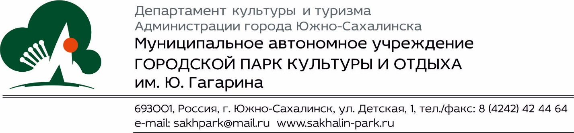

«УТВЕРЖДАЮ»:

Директор МАУ ГПКиО

__________ В.А. Калюжный

«14» июня 2024 г.

**ПОЛОЖЕНИЕ**

**о проведении** **Фестиваля домашней выпечки «Пироги поспели»**

**посвященного Дню семьи, любви и верности.**

**Дата проведения:** 06.07.2024

**Время проведения:** 14:00

**Место проведения:** концертная площадка (картодром)

1. **ОБЩИЕ ПОЛОЖЕНИЯ**

Настоящее Положение определяет порядок проведения Фестиваля домашней выпечки «Пироги поспели», посвященный Дню семьи, любви и верности

Организаторами Фестиваля является МАУ Городской парк культуры и отдыха им. Ю. Гагарина.

1. **ЦЕЛИ И ЗАДАЧИ ФЕСТИВАЛЯ**

**Цель:**

Развитие и укрепление семейных ценностей и традиций, повышение статуса семьи на территории ГО «Город Южно-Сахалинск»

**Задачи:**

* 1. Содействие укреплению связей в семье;
  2. Сохранение и развитие преемственности поколений;
  3. Знакомство с особенностями национальной кухни;
  4. Обмен кулинарным опытом;
  5. Популяризация семейных традиций.

1. **УЧАСТНИКИ ФЕСТИВАЛЯ**
   1. Участники Фестиваля делятся на две категории:

* **семьи** – группа, объединённая родственными связями;
* **команды** – семьи, объединённые одним учреждением (детские сады, диаспоры, школы).
  1. Для участия в фестивале необходимо подать заявку, в соответствии с настоящим Положением (Приложение № 1).
  2. Заявки принимаются с 18 июня по 04 июля с 09:00 до 17:00 часов (обед с 13:00 до 14:00 часов), понедельник, воскресенье – выходной. По адресу г. Южно-Сахалинск ул. Детская д.1, каб.18, либо на электронную почту - gpkio-kmo@mail.ru. Контактный телефон для справок – 8 (4242) 72-45-75. Ответственное лицо за прием заявок – Тарасенко Оксана Николаевна.
  3. Участники обязуются следить за ходом подготовки фестиваля самостоятельно, уточнять изменения за 3 дня до начала Фестиваля.
  4. Во время участия в Фестивале запрещается использовать любую политическую символику и проводить агитацию, а также использовать политически-окрашенные элементы в оформлении выпечки.
  5. Не допускаются к участию производственная выпечка и магазинная продукция от учреждений и индивидуальных предпринимателей.

1. **УСЛОВИЯ И ПОРЯДОК ПРОВЕДЕНИЯ ФЕСТИВАЛЯ**

Фестиваль проводится в формате ярмарки продажи домашней выпечки. Продукция должна соответствовать тематике фестиваля - пироги, блины, ватрушки, бублики, пирожки, хлеб, торты, пряники, пирожные, баранки, плюшки, калачи и пр.

В рамках фестиваля участники могут предоставлять напитки - чай, травяные сборы, квас, компот и иные напитки собственного изготовления.

В рамках фестиваля участники могут организовать кулинарные мастер-классы.

* 1. Представляемые на фестивале изделия должны быть собственного производства и изготовлены не позднее, чем за сутки до проводимого мероприятия.
  2. Количество изделий, предоставляемых участниками на фестиваль, не ограничивается.
  3. При изготовлении изделий участники обязаны соблюдать санитарно-гигиенические нормы при работе с пищевыми продуктами.
  4. Участники фестиваля имеют право выступать с продажей и дегустацией собственной продукции (одноразовая посуда, салфетки для дегустации продукции обеспечивается участниками фестиваля).
  5. Изделия необходимо доставить 06 июля 2024 года к 12.00 на концертную площадку (картодром) ГПКиО.
  6. Организатор обеспечивает оборудованное место для реализации домашней выпечки. Участники фестиваля выставляют свои кулинарные изделия в отведенном для проведения Фестиваля месте, определенном Организаторами.
  7. Участник и должны оформить предоставленное место с указанием принадлежности (фамилия семьи, название команды и ведомства, наименование продукции, прейскурант и пр.). Разрешается использование рекламы, в т.ч. использовать анимацию, промо материалы и пр.
  8. Не допускается использование открытого огня и электрических приборов.
  9. Участники фестиваля должны быть готовы не позднее, чем за 30 минут до начала мероприятия.

1. **ЗАКЛЮЧЕНИЕ**

5.1. Фестиваль не является лотереей или азартной игрой.

5.2. Факт участия в Фестивале подразумевает, что его участники соглашаются с тем, что их персональные данные (имена, фамилии, интервью и иные материалы о них) могут быть использованы Организатором в видеосюжетах и фотоотчетах о проведенном мероприятии.

5.3. Средства полученные от реализации продукции, участники фестиваля оставляют для компенсации расходных продуктов и материалов.

5.4. Участникам фестиваля вручаются дипломы за участие.

**Приложение № 1**

**ЗАЯВКА**

**На участие в** **фестивале домашней выпечки «Пироги поспели»**

**посвященный Дню семьи, любви и верности.**

Дата проведения: 06.07.2024

Время проведения: 14:00

Место проведения: концертная площадка (картодром)

|  |  |
| --- | --- |
| Название команды |  |
| Ф.И.О. участника (полностью) |  |
|  |
|  |
|  |
|  |
|  |
|  |
|  |
| Контактный телефон |  |
| Электронная почта |  |

Я даю согласие на обработку персональных данных

_______________ _____________ ___________________________________

(дата заполнения) (подпись) (расшифровка подписи)

Подписывая заявку на участие, участник соглашается с условиями Положения о проведении фестиваля домашней выпечки «Пироги поспели» посвященный Дню семьи, любви и верности.

Примечание: выпечку приносить 06 июля 2024 года с 12.30 до 13.30 на концертную площадку (картодром) МАУ ГПКиО.

**По всем вопросам обращаться:**

по телефону: +7 (4242) 724575;

по электронной почте: gpkio-kmo@mail.ru